医疗广告成品样件表
提交日期： 202 6年 01 月 27日
医疗机构情况 | 第一名称 | 益阳玉名韩格莱美医疗美容有限公司益阳高新玉名韩格莱美医疗美容门诊部
医疗机构情况 | 地 址 | 益阳高新区朝阳街道海棠社区山水家园2号楼103号门面
医疗机构情况 | 机构类别 | 医疗美容门诊部 |  |  | 执业许可证登记号 | PDY20986843090317D1542
医疗机构情况 | 法定代表人（主要负责人） |  |  | 黄宏芳 | 联系电话 | 0737-6115688
拟发布媒体类别 |  |  | 户外
广告成品样件粘贴处：

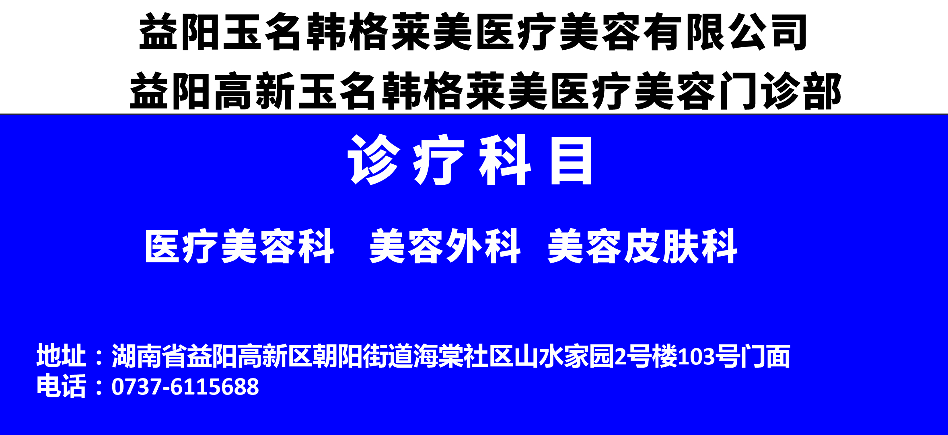

（医疗机构盖章） （审查机关盖章）
注： 1、电视、广播广告可以先提交镜头脚本和广播文稿，初审合格后再提交广告成品样件。
2、平面广告提供小样，网络广告提供页面样件。
3、医疗广告成品样件需标注广告审查证明文号的位置、形式。
4、申请审查时至少需提交本文书一式六份，广告样件粘贴处加盖骑缝章。
5、医疗广告成品样件表原件需与《医疗广告审查证明》一并作为审定凭证。

